关于组织开展“5·10”思廉日活动的通知

各处室：
为深入贯彻习近平总书记关于党的自我革命的重要思想，持续巩固深化党纪学习教育成果，扎实开展深入贯彻中央八项规定精神学习教育，锲而不舍落实中央八项规定精神，推进作风建设常态化长效化，根据市纪委监委统一部署，决定组织开展“5·10”思廉日活动。现将有关事项通知如下：
一、活动主题
严明作风·淳正家风·涵养新风
二、参加对象
全体党员干部
三、活动安排
在“5·10”思廉日期间主要开展以下活动：
（一）作风“养”廉——组织“四风八规”连连看纪法情景测试。为高质量推进深入贯彻中央八项规定精神学习教育，引导党员干部在潜移默化中践行中央八项规定精神，5月10日至5月16日，市纪委监委“清廉江海”微信公众号连续7天推出“四风八规”连连看纪法情景测试。测试题大多改编自近年来查处的违反“四风”问题真实案例，聚焦公务接待、公务出差、礼品收受、婚丧嫁娶等高频工作情景进行模拟，引导党员干部学纪明纪知纪，准确把握纪法标尺，始终绷紧作风建设这根弦。组织全体党员干部人人参与“四风八规”连连看纪法情景测试，对自身思想言行进行检视，看思想是否滑坡、底线是否清晰、行动有无偏航。
（二）家风“润”廉——举办廉洁家风故事分享会。“5·10”思廉日期间，积极组织党员领导干部现场观摩“家风润心 廉韵江海”家风故事分享会，引导党员干部廉洁修身、廉洁齐家，为涵养清风正气贡献家庭力量。按市纪委监委统一部署，将“謇公家风课堂”拓展到中层干部、关键岗位干部、年轻干部等层面，不断延伸家风教育触角，以更多“家力量”激活更大“廉动能”。
（三）案例“警”廉——组织学习违纪违法党员干部分层分类忏悔录。组织党员干部学习《警钟——党的十九大以来南通市部分违纪违法党员干部忏悔录》，召开全馆警示教育会，馆主要领导为全体党员上廉政党课，观看警示教育片，开展“廉洁微感言”分享活动，教育引导党员干部以案为鉴，多想一想小节不守、大节必失的惨痛教训，警醒党员干部牢记信仰信念不能丢、严实作风不能松、纪法底线不能越，用好警示教育“清醒剂”、筑牢作风行风“安全坝”。
（四）查摆“促”廉——开展“作风建设面面观”全面自查。坚持领导干部带头、全体党员参加，围绕深入贯彻中央八项规定精神学习教育，实打实查摆问题、对照检视，逐项列出问题清单和整改措施，确保学习教育实效，请于5月26日前将自查表电子版报送机关党总支。以我馆举办“以史为鉴 以档话廉”系列宣传展示活动——贯彻落实中央八项规定精神主题展为抓手，进一步推进廉洁文化建设，扬清风正气，树时代新风。
四、相关要求
馆领导班子要切实加强组织领导，认真履行好主体责任，精心谋划、广泛动员，要切实结合深入贯彻中央八项规定精神学习教育组织推进，引导全体党员干部自觉思廉、悟廉、践廉，始终保持严的纪律、实的作风、廉的操守。要紧密联系档案工作实际，把“5·10”思廉日活动与加强作风建设、推进廉洁文化建设贯通协同、一体推进，高效释放叠加效应。既要高标准完成规定动作，也要开展好自选动作，通过弘扬融合廉洁文化，为作风建设固本培元、赋力赋能，推动求真务实、清正廉洁的新风正气不断充盈。
附件：1.“四风八规”连连看登录步骤
2.“作风建设面面观”自查表

南 通 市 档 案 馆
2025年5月8日

附件1

“四风八规”连连看登录步骤

1．关注“清廉江海”微信公众号
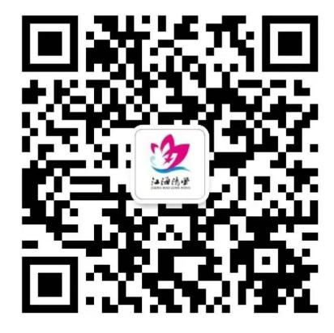
2．点击“互动交流”栏目——“四风八规连连看”
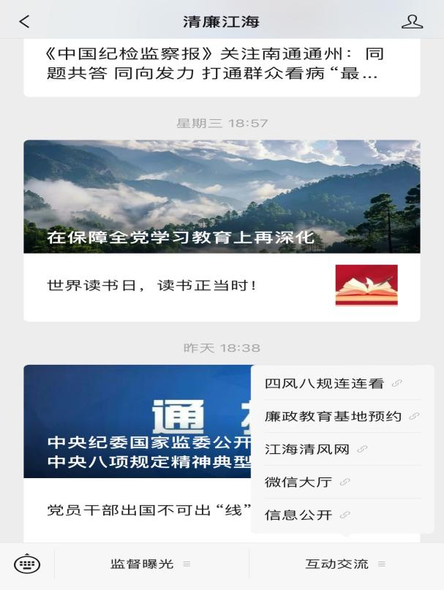

3．登录测试
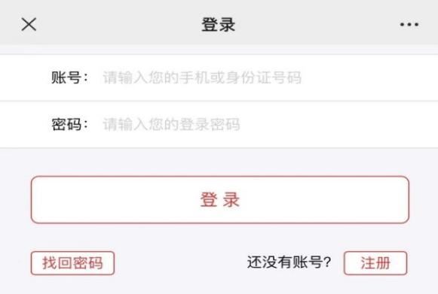

附件2
“作风建设面面观”自查表
问题清单 | 整改措施
填报人：

